

**我是讀報高手：感恩父母**



年 班 號

姓名：



6

**讀報小秘訣**

**（1）朗讀文章知道重點，用自己的話說一次。**

***12月主題書展（一）***

**（2）透過主題書展，知道張東君爸爸的故事。**

**（3）知道父母的辛苦，表達感恩之意。**



**閱讀文章：(國語日報106/7/8 林可/兒童版)**

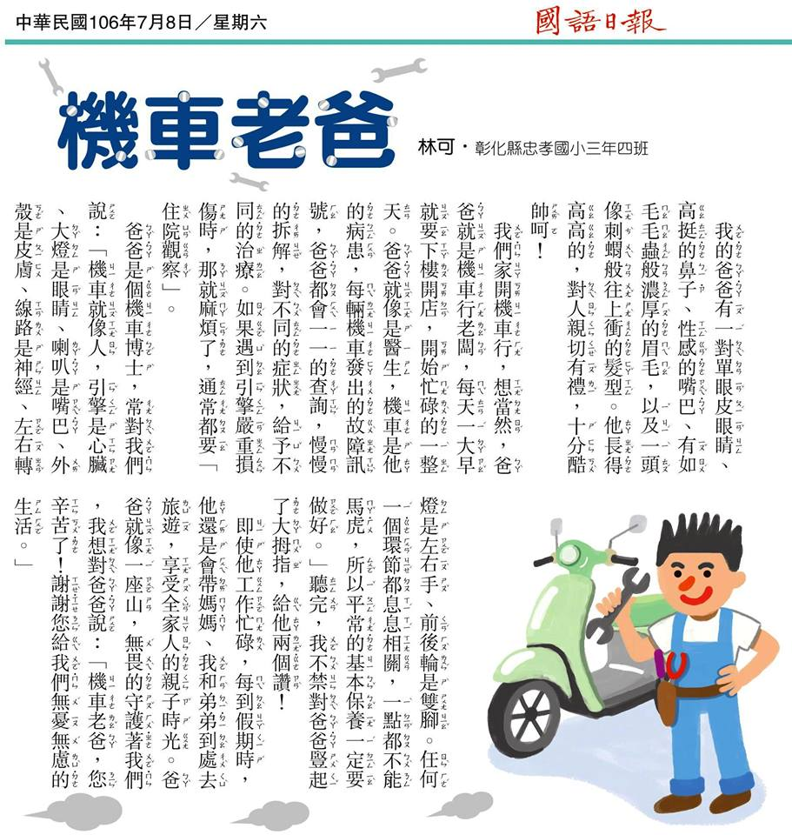

 **認真閱讀完這篇文章後，請將正確的答案打ˇ:**

**◆文章中的爸爸，他的職業是什麼?**

**□醫生 □機車行老闆 □博士。**

**◆文章中的爸爸，是一個什麼樣子的人?**

**□待人親切的人 □無憂無慮的人 □做事馬虎的人**

**◆作者認為爸爸像什麼一樣守護著家人？**

**□博士 □醫生 □山。**

**寫下你想要對爸爸(媽媽)說的話：**

** 畫下你和爸爸(媽媽)一起的幸福畫面:**

|  |  |  |  |
| --- | --- | --- | --- |
| **自我評分** | **3 完全**  **做到** | **2 部分**  **做到** | **1 沒有**  **＊*請於12月29日（五）前交回圖書館，將有機會參加「民生國小圖書館VIP賞書會」哦！***  **做到** |
| **能優美朗讀文章。** |  |  |  |
| **知道文章內容的重點。** |  |  |  |
| **能寫出感謝父母的一句話。** |  |  |  |
| **能畫出一家人的幸福畫面。** |  |  |  |

**＊*請於12月29日（五）前交回圖書館，將有機會參加「民生國小圖書館VIP賞書會」哦！***

**＊*請於12月29日（五）前交回圖書館，將有機會參加「民生國小圖書館VIP賞書會」哦！***

**＊*請於12月29日（五）前交回圖書館，將有機會參加「民生國小圖書館VIP賞書會」哦！***

**＊*請於12月29日（五）前交回圖書館，將有機會參加「民生國小圖書館VIP賞書會」哦！***

